Evaluationsbogen **für Lehrer** zur Reflexionskompetenz Jgst. 1/2

**Skala für das Fazit : immer oft manchmal nie**

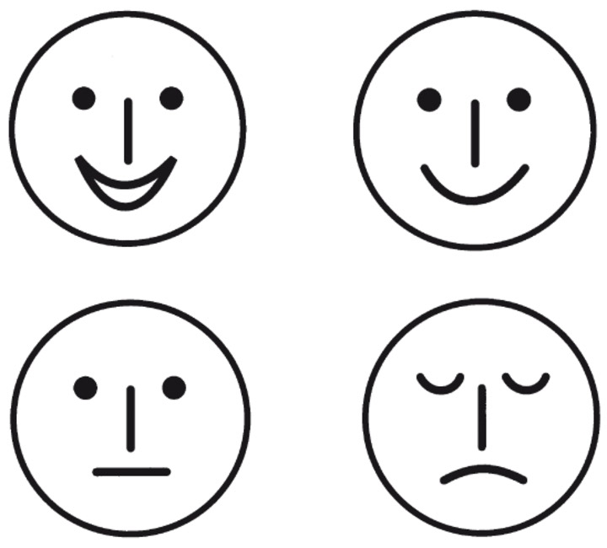**Themen:____________________________________________________________________________________________________________**

**Name: Klasse: Datum: Datum: Datum:**

|  |  |  |
| --- | --- | --- |
| **Teilaspekte:** | Strichliste zum Verhalten: | Fazit: |
| 1… kontrolliert ihre/seine Ergebnisse. |  |  |
| 2. … bewertet ihre/seine Ergebnisse (Smiley, Sternchen…). |  |  |
| 3. … teilt Eindrücke zu Unterrichtsthemen/ Aufgaben mit. |  |  |
| 4. … hält Lernfortschritte geordnet fest. |  |  |
| 5. … gibt ihren/seinen Mitschülern ehrlich und höflich Rückmeldung. |  |  |

Evaluationsbogen **für Lehrer** zur Reflexionskompetenz Jgst. 3/4

**Skala für das Fazit : immer oft manchmal nie**

**Themen:____________________________________________________________________________________________________________**

**Name: Klasse: Datum: Datum: Datum:**

|  |  |  |
| --- | --- | --- |
| **Teilaspekte:** | Strichliste zum Verhalten: | Fazit: |
| 1… kontrolliert ihre/seine Ergebnisse. |  |  |
| 2. … beschreibt ihre /seine Lernergebnisse (mündlich/ schriftlich). |  |  |
| 3. … bewertet und hinterfragt ihr/sein Lernen (Bögen/ Listen/ Gespräche…) |  |  |
| 4. … ordnet ihre/seine Lernfortschritte zunehmend eigenständig (Lerntagebuch…) |  |  |
| 5. … vergleicht ihre/seine Lernergebnisse mit anderen. |  |  |
| 6. … erkennt ihre/seine Probleme und setzt sich neue Ziele. |  |  |
| 7. … gibt ihren/seinen Mitschülern situationsbezogen, ehrlich und höflich Rückmeldung. |  |  |